Teco Spa.
Forniture industriali - www.tecospa.it

Novembre 2026 | Comunicato di prodotto | Motori elettrici FMT | Novità Eima International

TECO PRESENTA I MOTORI ELETTRICI FMT PER L’AGRICOLTURA E L’INDUSTRIA: DALL’EFFICIENZA ENERGETICA ALLA CONTINUITÀ OPERATIVA

Caratterizzati da un’eccellente solidità costruttiva e da una gamma davvero molto vasta in grado di adattarsi a qualsiasi configurazione di macchina, i motori elettrici FMT - distribuiti da TECO Spa attiva dal 1966 nel settore delle forniture industriali e dei componenti per il settore agricolo e per l’industria – saranno tra i protagonisti alla prossima edizione di EIMA International 2026 che si svolgerà a Bologna, dall’10 al 14 novembre 2026 e a cui l’Azienda bresciana parteciperà con un proprio stand al pad. 20.
I motori elettrici FMT rappresentano il fulcro cinematico di numerosi macchinari da cui dipendono direttamente, se correttamente integrati, la precisione operativa, la continuità del ciclo di lavoro e l'ottimizzazione dei consumi energetici complessivi. Per questo motivo TECO propone a Eima International un ampliamento di gamma per poter offrire un ventaglio di soluzioni capace di coprire applicazioni molto differenti, dalle macchine automatiche ai sistemi di movimentazione, fino alle attrezzature destinate al comparto agricolo.
La nuova offerta comprenderà anche motori monofase e trifase, disponibili nelle principali configurazioni costruttive e nelle versioni a 2, 4 e 6 poli, permettendo al costruttore e al manutentore di scegliere la soluzione più adeguata in funzione della velocità richiesta, della potenza e del tipo di accoppiamento alla macchina.
Pensati per un utilizzo professionale continuativo, i motori elettrici FMT sono la soluzione ideale per inserirsi all’interno di sistemi nei quali robustezza, semplicità di integrazione e l’efficienza energetica sono tra le caratteristiche essenziali ricercate dalla committenza.
Nella gamma di motori elettrici FMT, sono, infatti, disponibili anche motori in classe di efficienza IE3, soluzione molto interessante per tutte le applicazioni che si caratterizzano per le numerose ore di funzionamento.
Un aspetto che, soprattutto negli impianti con molti motori installati o con cicli di lavoro prolungati, può incidere in maniera significativa sui costi operativi complessivi, è proprio la riduzione delle perdite e dei consumi durante l’esercizio della macchina resa possibile dalla maggiore efficienza dei motori elettrici FMT in classe di efficienza IE3 in grado di trasformare una percentuale più elevata dell’energia elettrica assorbita in energia meccanica utile, contribuendo alla riduzione delle perdite e dei consumi durante l’esercizio della macchina.
Tra le soluzioni della gamma che troveranno spazio a Eima, ad esempio, ci sarà il motore elettrico FMT HP104PB5, un motore da 10 HP, pari a circa 7,5 kW, a 4 poli e in esecuzione flangiata B5 che, grazie alla sua configurazione a 4 poli, è particolarmente indicato per numerose applicazioni industriali che richiedono un regime nominale nell’ordine dei 1.400 giri/min a 50 Hz, mentre, grazie alla sua forma costruttiva B5, permette il montaggio diretto tramite flangia sull’apparecchiatura azionata.
Nel settore agricolo i motori elettrici di questa tipologia, ad esempio, possono essere utilizzati per l’azionamento di coclee, trasportatori, miscelatori, ventilatori o macchine per la movimentazione e la lavorazione dei prodotti agricoli.
Nel caso di una coclea destinata al trasferimento di cereali o mangimi, per esempio, il motore elettrico FMT HP104PB5 può essere accoppiato al sistema di trasmissione della macchina attraverso la flangia B5, ottenendo un insieme compatto e facilmente integrabile nella struttura.
La potenza disponibile, poi, consente di affrontare applicazioni che richiedono una capacità significativa n fase di azionamento, mentre la configurazione a quattro poli rappresenta un buon compromesso tra velocità di rotazione e coppia per numerosi impieghi nel mondo della movimentazione.
La disponibilità di diverse potenze, polarità e forme costruttive e la presenza di soluzioni ad elevata efficienza - sempre più centrali nella progettazione di impianti destinati a operare per molte ore e nei processi di sostituzione o ammodernamento – consente alla gamma di motori elettrici FMT di essere la risposta perfetta tanto alle esigenze del più esigente costruttore di macchine, quanto a quelle della manutenzione industriale.

La presenza di TECO SPA a EIMA International e dei suoi motori elettrici FMT sarà l’occasione per mostrare concretamente come una gamma di motorizzazioni elettriche ampia e articolata possa rispondere alle esigenze di un settore in continua evoluzione, nel quale prestazioni, affidabilità ed efficienza energetica sono sempre più strettamente collegate.

IMMAGINI DISPONIBILI
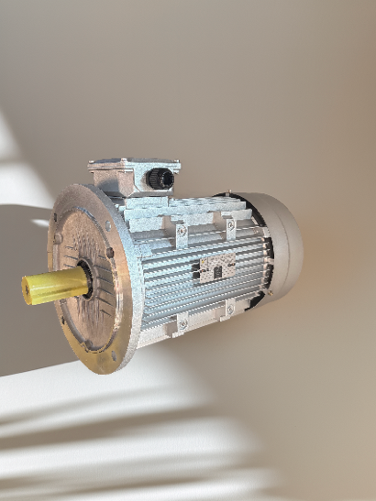
1. Il motore elettrico FMT HP104PB5 è un motore da 10 HP, pari a circa 7,5 kW, a 4 poli e in esecuzione flangiata B5 particolarmente indicato per numerose applicazioni industriali.
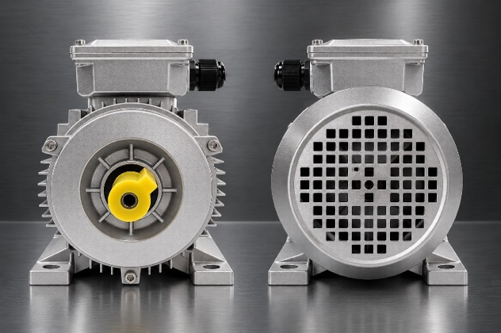
2. La disponibilità di diverse potenze, polarità e forme costruttive permette alla gamma di motori elettrici FMT di rispondere tanto alle esigenze del costruttore di macchine quanto a quelle della manutenzione industriale.

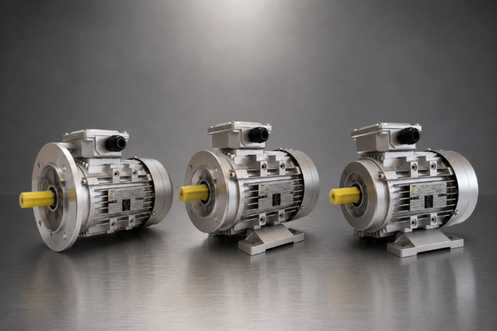
3. La nuova gamma di motori elettrici FMT sarà presentata anche a EIMA International 2026

